教育教学项目管理平台

操作手册

二〇二二年四月

湖南强智科技发展有限公司 编制

目录
一、项目申报人使用说明 - 4 -
（1）项目申报人用户登录 - 4 -
（2）用户中心 - 6 -
（3）通知管理 - 7 -
（4）项目申报管理 - 8 -
1.项目申报列表 - 8 -
（5）项目审核管理 - 11 -
1.我的申报进度 - 11 -
2.驳回需修改的项目 - 14 -
3.已审核的项目 - 16 -
二、二级单位审核人使用说明 - 17 -
（1）二级单位审核人用户登录 - 17 -
（2）用户中心 - 19 -
（3）通知管理 - 20 -
（4）项目申报管理 - 21 -
1.项目申报列表 - 21 -
（5）项目审核管理 - 22 -
1.二级单位审核 - 22 -
2.已审核项目 - 24 -

一、项目申报人使用说明

（1）项目申报人用户登录
使用校园网进入系统登录页面（http://210.26.109.194/admin_xmsb/#/login），输入帐号，密码即可登录，如下图：（初始账号密码均为工号）
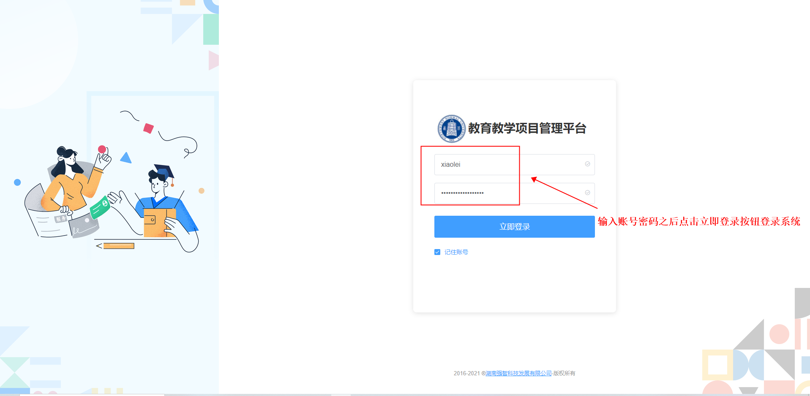

选择自己的登录角色

（2）用户中心
在主界面点击右上角用户图标，可以查看用户信息，也可以对用户密码进行修改或退出系统，或点击“切换角色”，可进行角色切换。如下图：
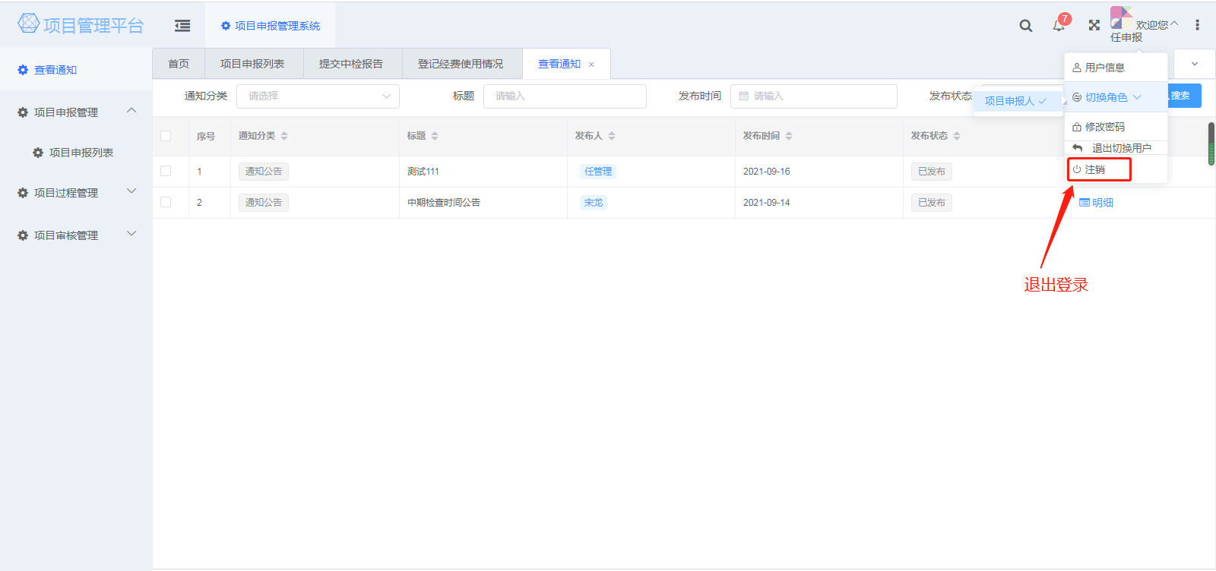

（3）通知管理
通知管理菜单可查看到已发布的通知公告
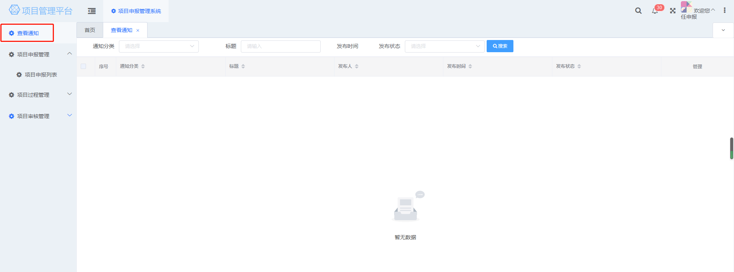

（4）项目申报管理

1.项目申报列表
【添加】点击添加按钮进行项目申报，填写好申报信息后点击保存按钮。
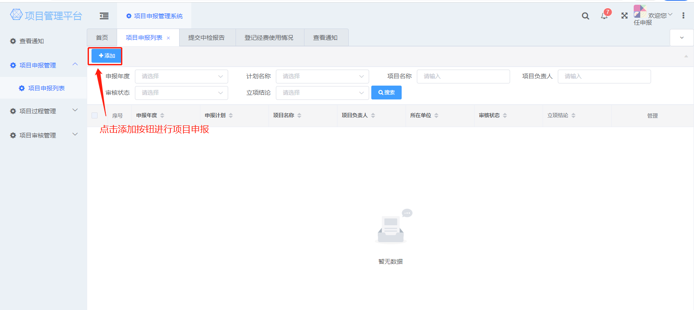
填写项目申报的基本信息
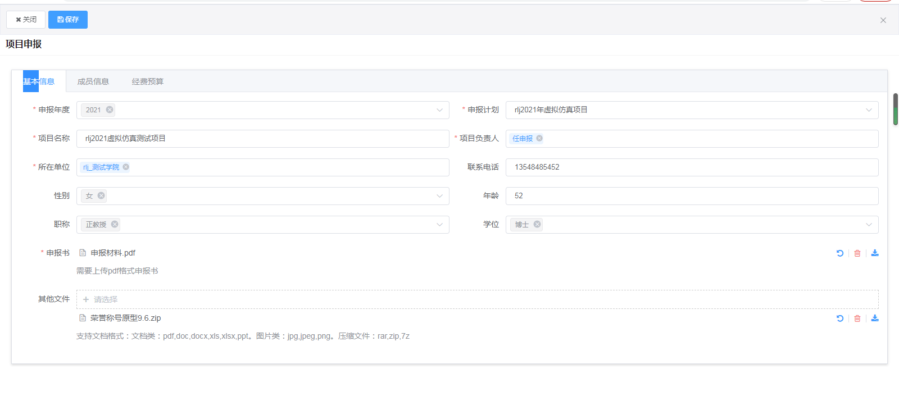
项目申报的成员信息以及经费预算可不用填写直接提交送审

【编辑】点击编辑按钮可以修改页面数据
【删除】申报数据没有送审前可以进行删除
【明细】点击明细按钮即可查看明细
【提交送审】点击提交送审按钮即可启动审核流程，审核状态变更为“院系审核中”
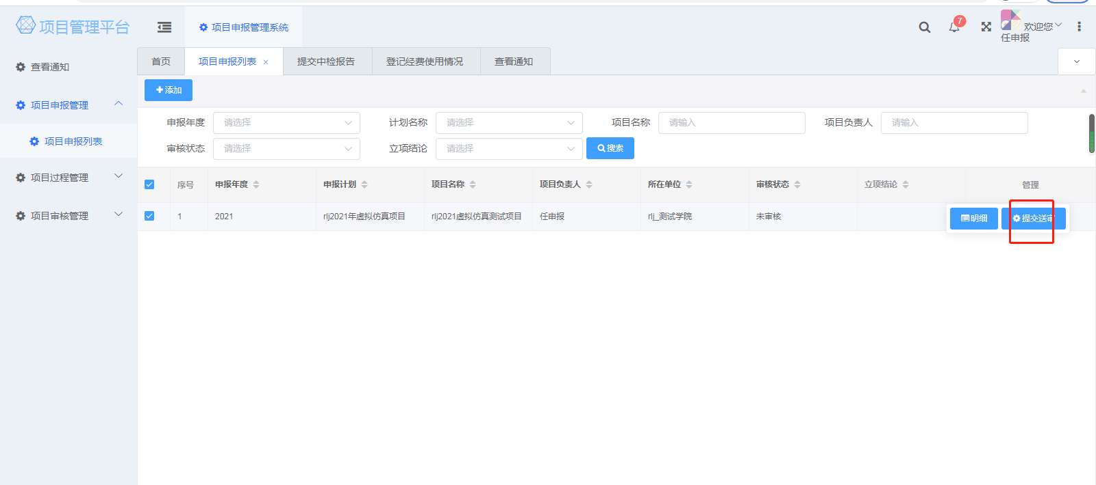

（5）项目审核管理

1.我的申报进度
提交送审数据后可以在我的申报进度菜单查看到审批历史（申报数据送审到哪一个节点）
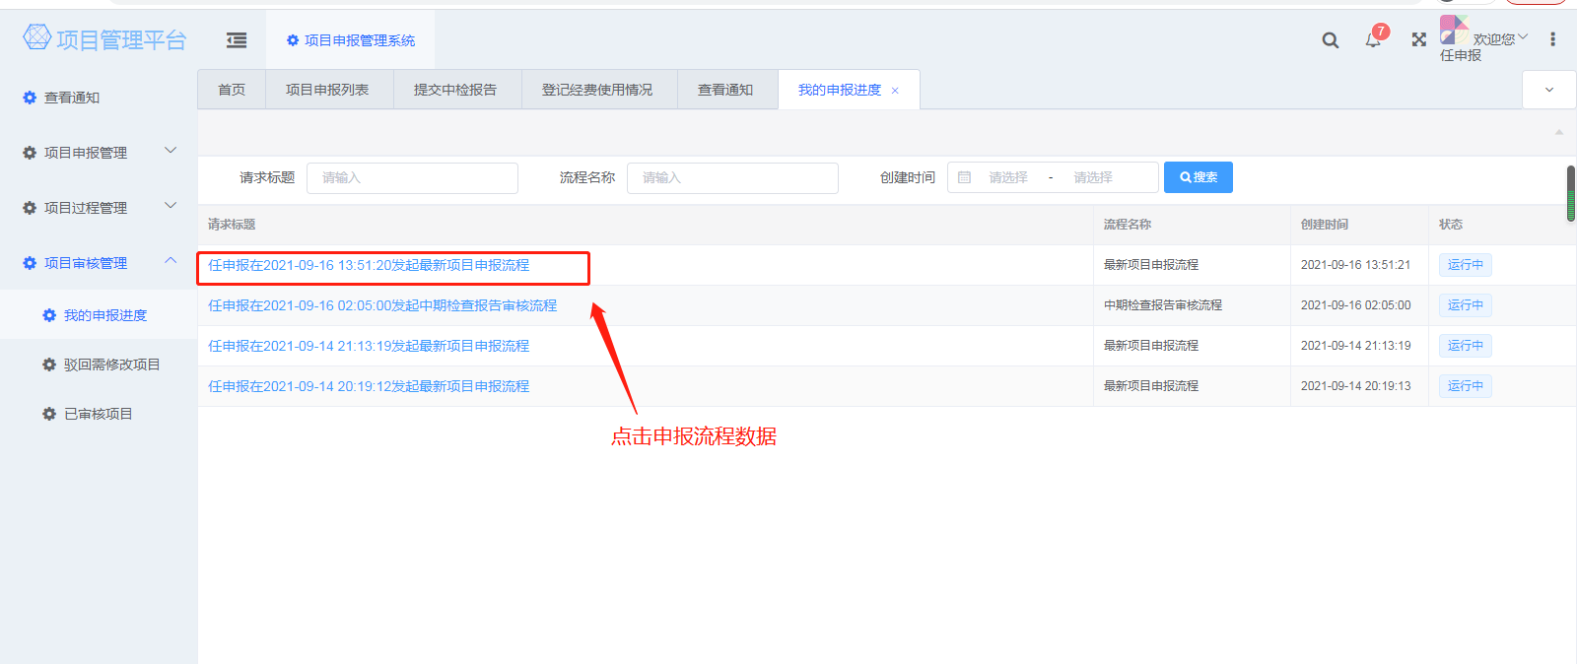
点击【审批历史】对进度进行查看
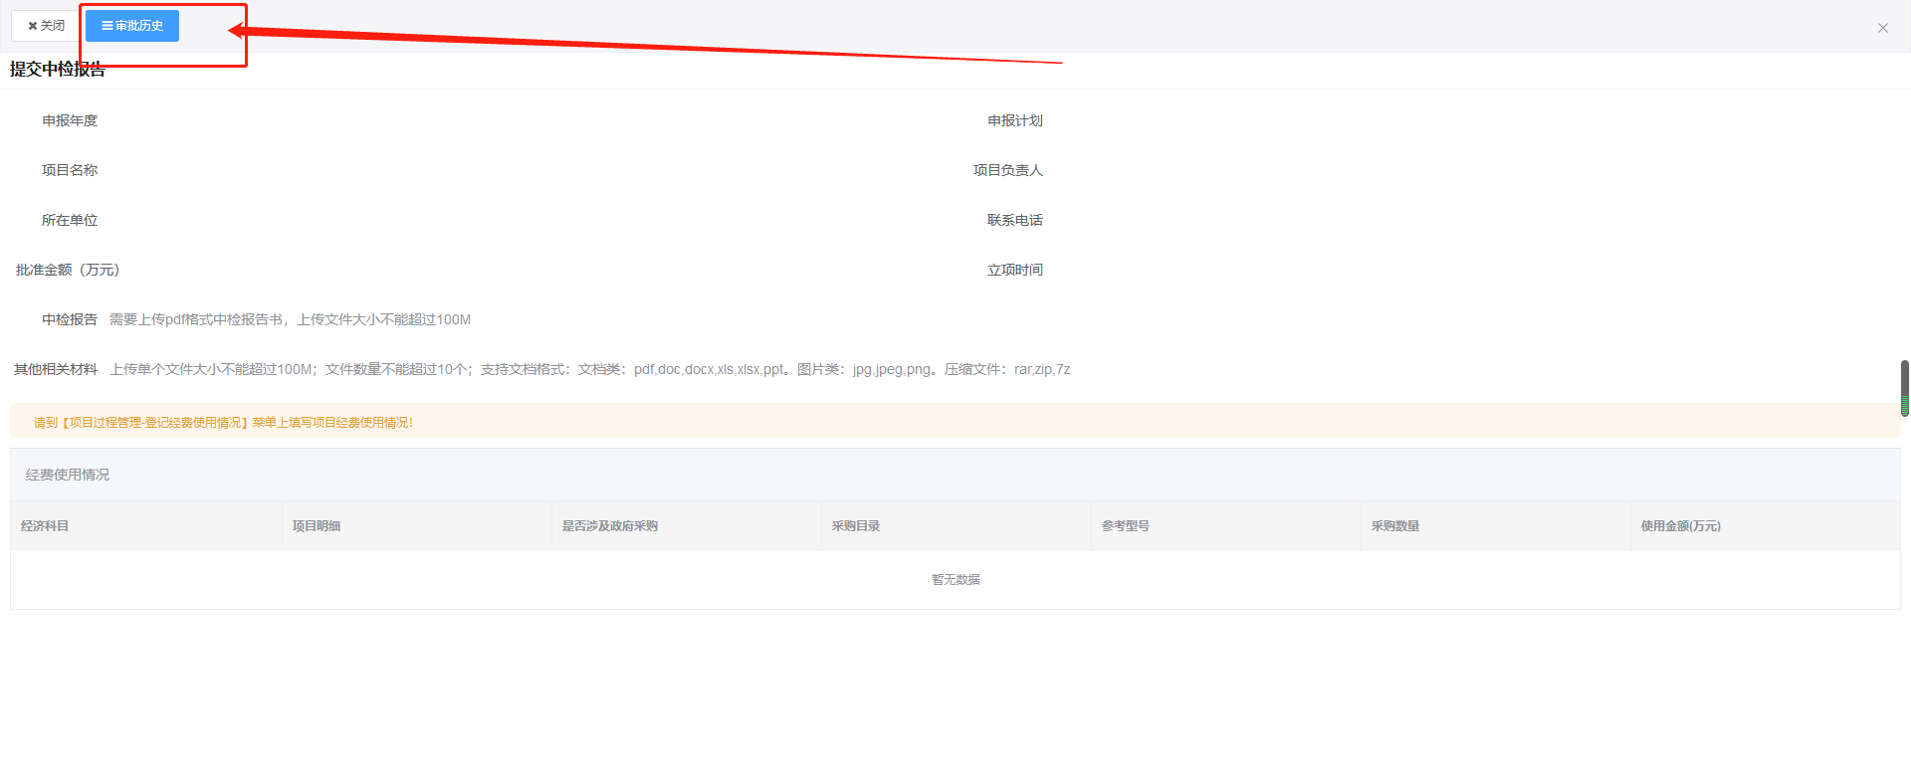

流程图，可查看到当前审批进度和审批人
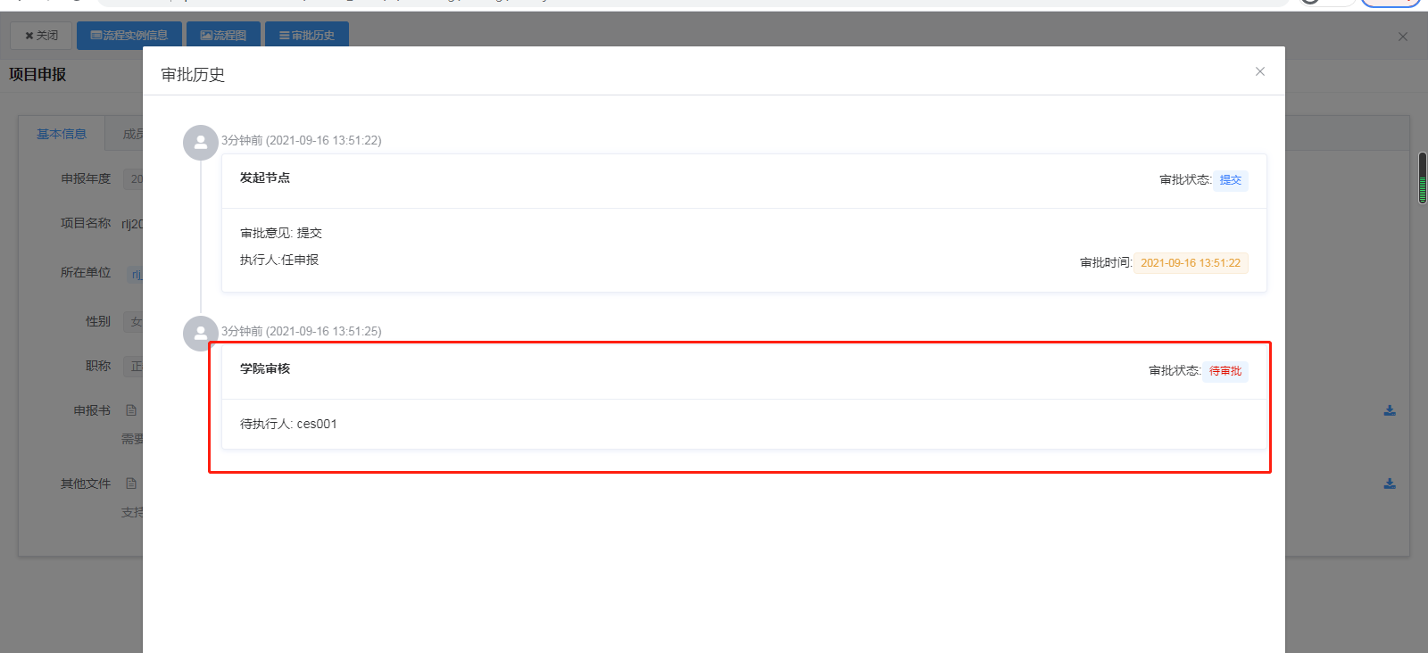

2.驳回需修改的项目
二级单位审核人或教务处审核人驳回项目申报数据后可在驳回需修改项目的菜单中查询，点击驳回数据可进行修改编辑后重新发起送审
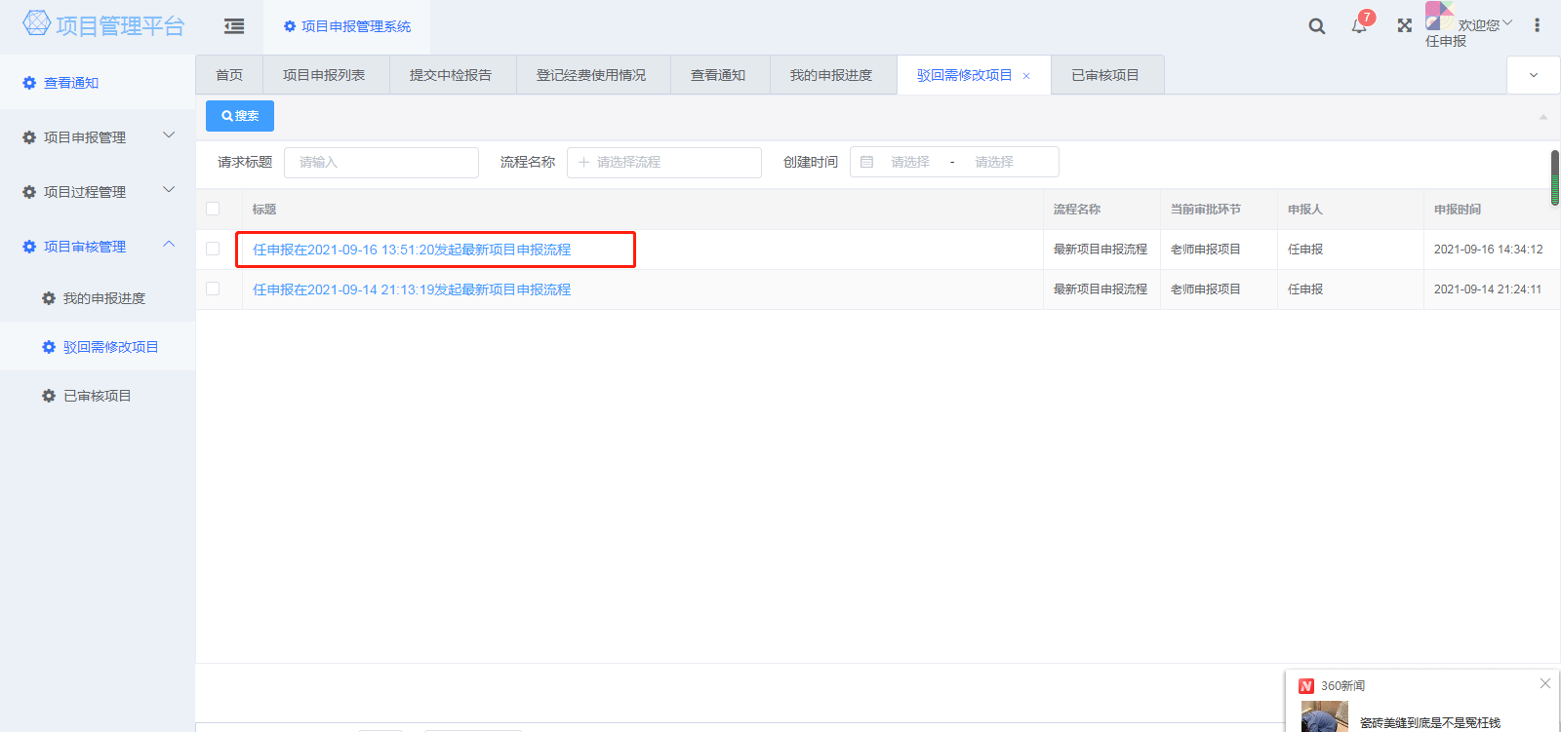

进行修改后点击【再次提交送审】
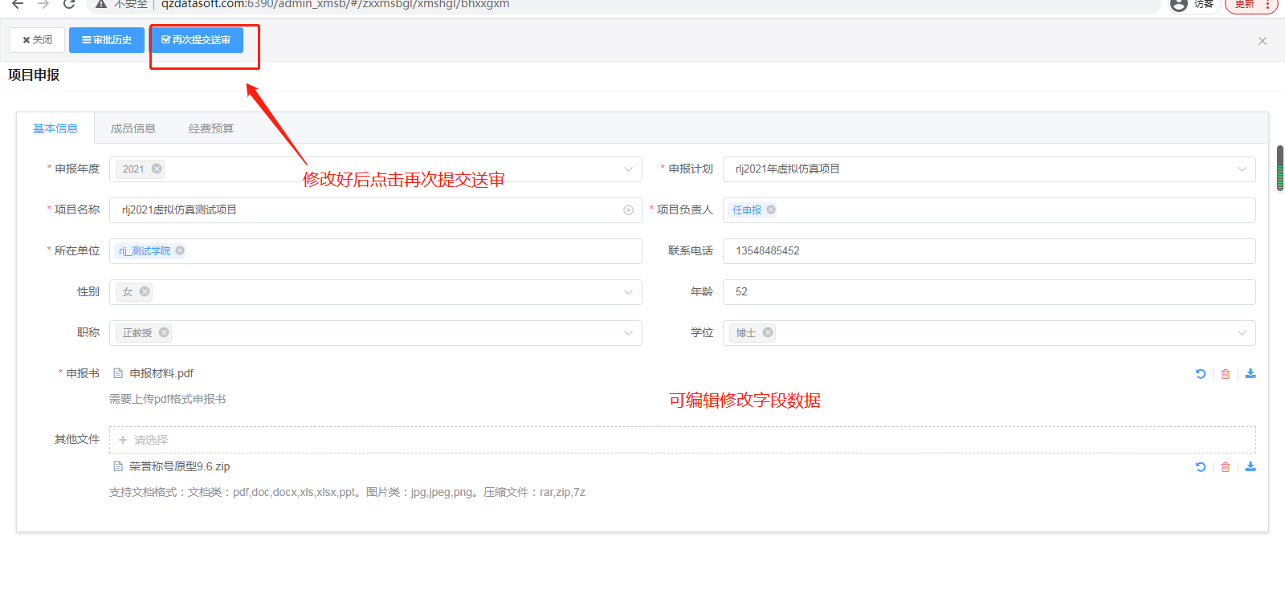

3.已审核的项目
审核流程结束后申报人可以在已审核的项目中查看到该条数据，点击数据进去可以查看详情
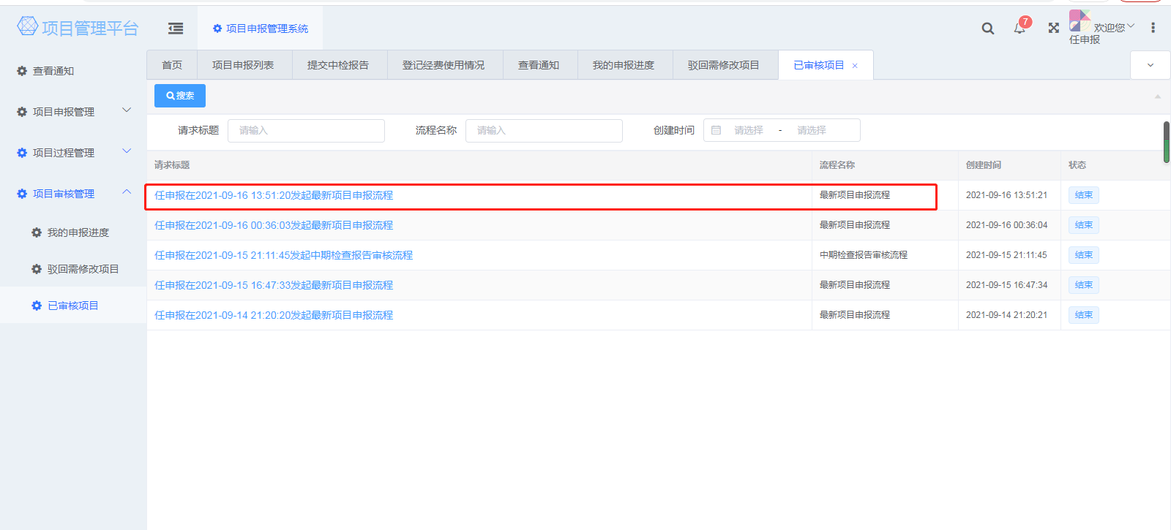

二、二级单位审核人使用说明

（1）二级单位审核人用户登录
使用校园网进入系统登录页面（http://210.26.109.194/admin_xmsb/#/login），输入帐号，密码即可登录，如下图：（审核账号在3月份教育教学项目平台培训时已发）

选择自己的角色进行登录
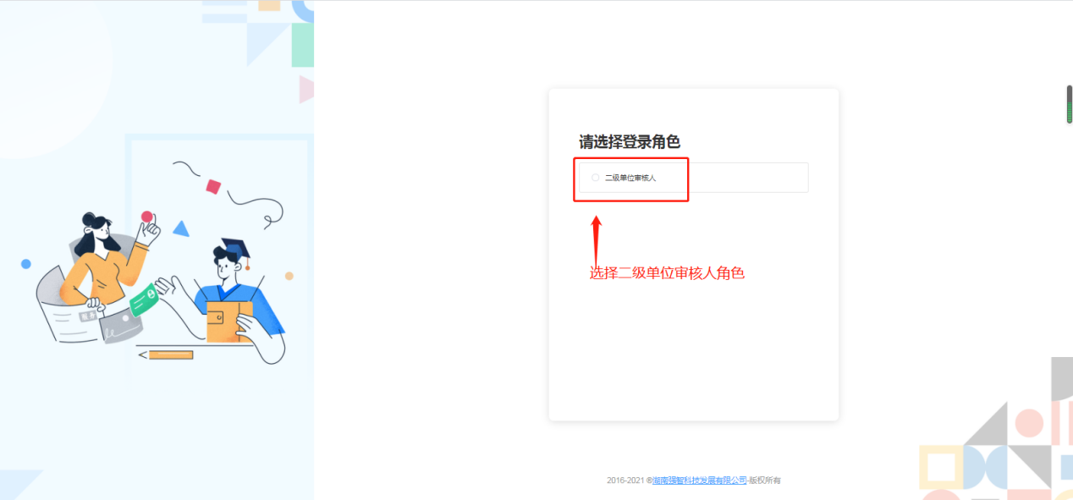

（2）用户中心
在主界面点击右上角用户图标，可以查看用户信息，也可以对用户密码进行修改或退出系统，或点击“切换角色”，可进行角色切换。如下图：
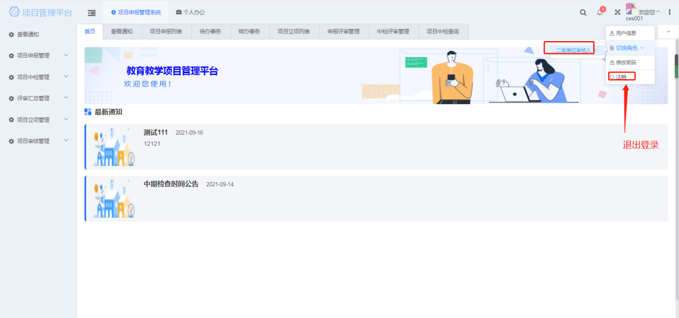

（3）通知管理
通知管理菜单可查看到已发布的通知公告
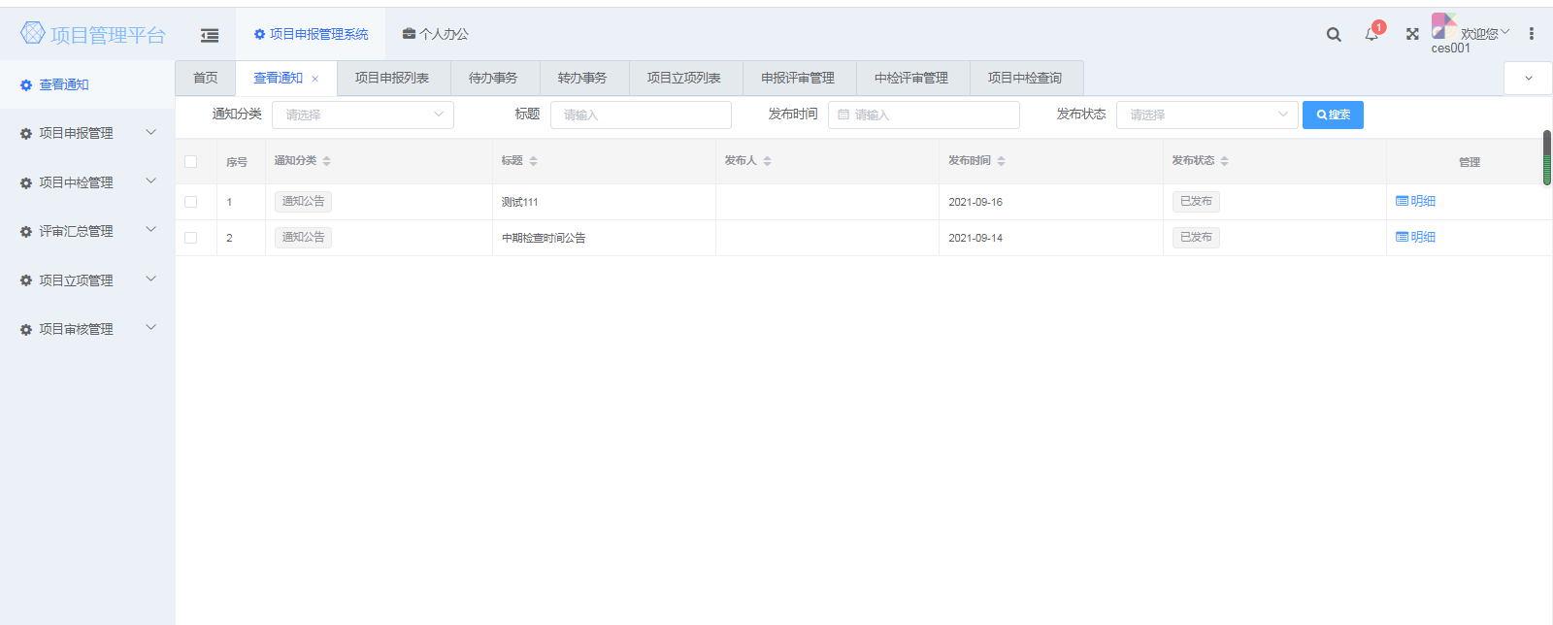

（4）项目申报管理

1.项目申报列表
可以查看到自己本院系的申报项目数据
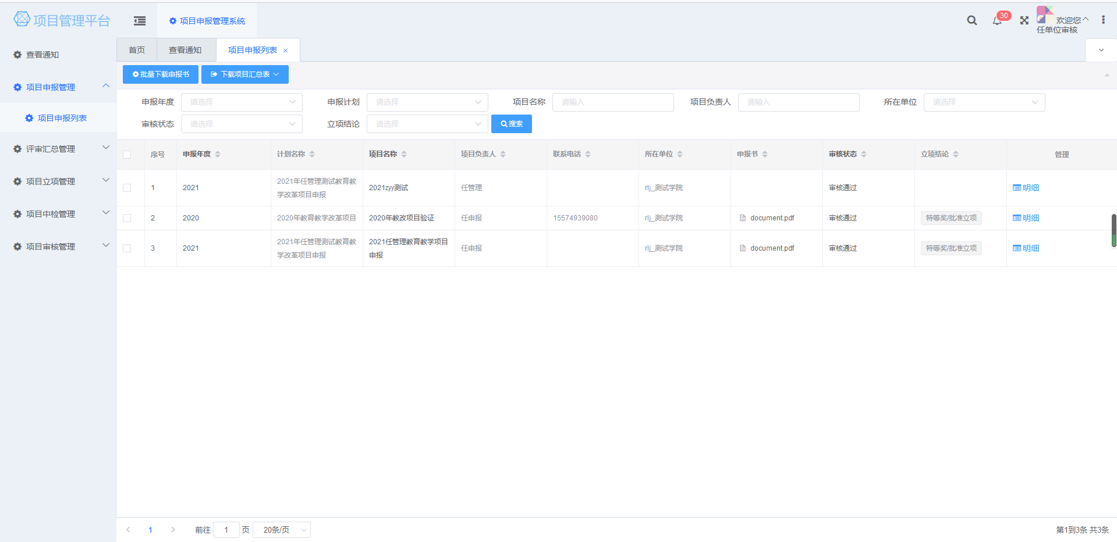
【批量下载申报书】勾选数据点击批量下载申报按钮
【下载项目汇总表】导出所有、选中的项目汇总表

（5）项目审核管理

1.二级单位审核
二级单位审核菜单可以查看到需要审核的申报数据，可以进行批量审核或单条数据审核
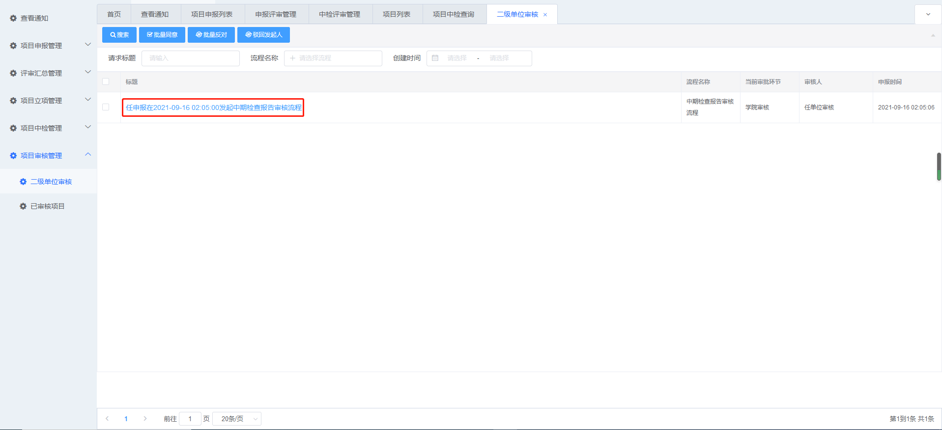
二级单位审核操作页面
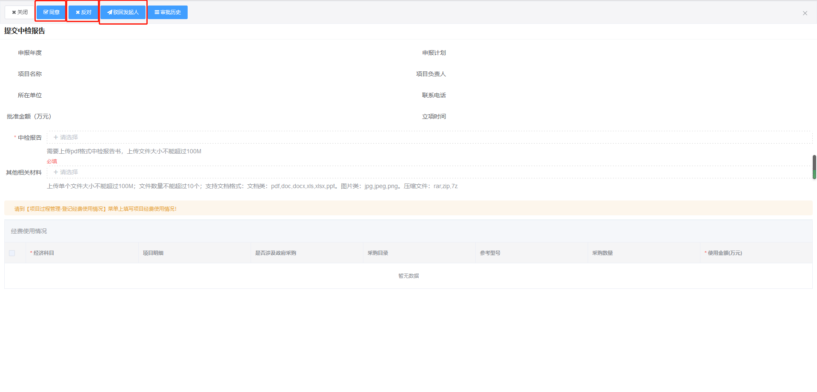

2.已审核项目
点击审核项目菜单可以查看已审核的数据，点击数据进入可查看明细
